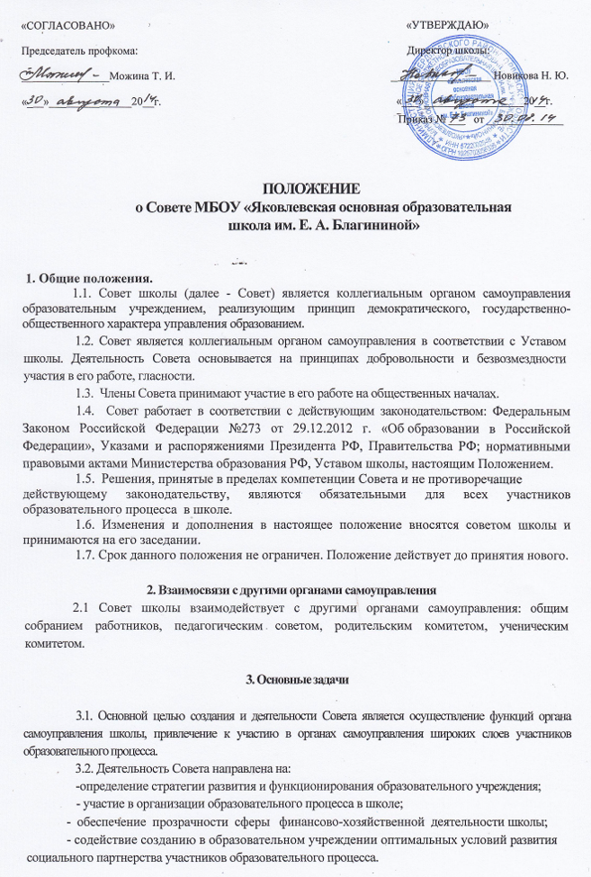

4. Функции (обязанности)

4.1. Для осуществления своих задач Совет выполняет следующие функции:
- определяет направления расходования внебюджетных средств и содействие их привлечению для обеспечения деятельности и развития школы;
- вносит предложения по составлению плана финансово-хозяйственной деятельности Учреждения;
- согласовывает Программу развития школы, Правила внутреннего распорядка обучающихся, режима занятий обучающихся и иных локальных нормативных актов в соответствии с установленной компетенцией;
- утверждает Порядок и основания перевода, отчисления и восстановления обучающихся;
- принимает решения о единой форме одежды обучающихся; утверждает локальный нормативный акт о введении единой формы одежды для обучающихся;
- утверждает Порядка оформления возникновения, приостановления и прекращения отношений между школою и обучающимися и (или) родителями (законными представителями) несовершеннолетних обучающихся;
- согласовывает локальный нормативный акт о документах обучающихся, подтверждающих их обучение в школе;
- утверждает Порядок посещения обучающимися по своему выбору мероприятий, не предусмотренных учебным(и) планом (планами) школы;
- согласовывает Порядок создания, организации работы, принятия решений комиссией по урегулированию споров между участниками образовательных отношений и их исполнения;
- утверждает Порядок доступа педагогических работников к информационно-телекоммуникационным сетям и базам данных, учебным и методическим материалам, музейным фондам, материально-техническим средствам школы;
- заслушивает отчеты директора школы и отдельных работников;
- участвует в подготовке и утверждение публичного (ежегодного) доклада школы;
- осуществляет контроль за соблюдением условий обучения, воспитания и труда в школе.
4.2. Совет вносит на рассмотрение органов школьного самоуправления предложения по дополнению или изменению локальных актов школы в части определения:
- политики образовательного учреждения в вопросе оказания дополнительных, в том числе платных, образовательных услуг и предоставления скидок;
- режима занятий обучающихся, в том числе продолжительности учебной недели, определения времени начала и окончания занятий;
- структуры, компетенции и основ функционирования органов самоуправления образовательным учреждением;
- прав и обязанностей участников образовательного процесса.
4.3. Совет вносит руководителю образовательного учреждения предложения в части:
- материально-технического обеспечения и оснащения образовательного процесса;
- создания в образовательном учреждении необходимых условий для организации питания, медицинского обслуживания обучающихся.
4.4. Совет принимает участие в обсуждении перспективного плана развития образовательного учреждения.

5. Права
5.1. Совет наделен следующими полномочиями:
- принимает решение о введении (отмене) единой формы одежды для обучающихся в период занятий;
- осуществляет контроль за соблюдением здоровых и безопасных условий обучения, воспитания и труда в образовательном учреждении;
- вносит предложения по стимулирующим выплатам педагогическому персоналу образовательного учреждения с учетом качества предоставляемых образовательных услуг;
- содействует привлечению внебюджетных средств для обеспечения деятельности и развития учреждения;
- принимает участие в рассмотрении жалоб и заявлений обучающихся, их родителей (законных представителей) на действия (бездействие) педагогического и административного персонала;
- совместно с директором школы готовит информационные и аналитические материалы о деятельности образовательного учреждения;
-участвует в организации и проведении общешкольных мероприятий воспитательного характера для обучающихся;
- взаимодействует с органами самоуправления, всеми участниками образовательного процесса в целях совместной выработки и принятия решений по вопросам деятельности учреждения.
6. Ответственность
6.1. Совет школы ответственен за:
- выполнение плана работы;
- соответствие принятых решений законодательству Российской Федерации об образовании и защите прав детства;
- принятие конкретных решений по каждому рассматриваемому вопросу с указанием ответственных лиц и сроков исполнения;
- компетентность принимаемых решений;
- развитие принципов самоуправления образовательного учреждения;
- упрочнение авторитетности образовательного учреждения.

7. Состав, формирование и организация деятельности Совета.
7.1. Совет школы создается посредством процедур выборов, назначения и кооптации.
7.2. Совет избирается сроком на 2 года.
7.3. Совет школы состоит из следующих участников:
- родителей (законных представителей) обучающихся;
- обучающихся;
- работников школы(в том числе директора школы);
- кооптированных членов (лиц, которые могут оказывать содействие в успешном
функционировании и развитии школы).
7.4. Общая численность членов Совета 10 (десять), из них:
- представители работников школы (не более 1/3 от общего состава Совета),
- представители родителей (законных представителей) (не менее 1\3 от общего состава
Совета),
- представители обучающихся старших классов (2 человека),
- директор школы по должности,
- кооптированные члены (лица, которые могут оказывать содействие в успешном
функционировании и развитии Учреждения).
В состав Совета может быть делегирован представитель Учредителя.
7.5. Совет избирает председателя, который выполняет функции по организации работы Совета, и ведет заседания, секретаря, который выполняет функции по фиксации решений Совета. Председатель и секретарь Совета избираются открытым голосованием.
7.6. Члены Совета из числа обучающихся избираются на заседании Общего собрания обучающихся. Члены Совета из числа работников избираются Общим собранием работников Учреждения, при этом не менее 2/3 из них должны быть педагогическими работниками Учреждения. Члены Совета из числа родителей (законных представителей) обучающихся избираются на общешкольном родительском собрании.
Список избранных членов Совета направляется директору школы.
Совет считается созданным с момента издания директором школы приказа о формировании Совета по итогам выборов по каждой категории членов Совета.
Приступивший к осуществлению своих полномочий Совет вправе кооптировать в свой состав членов из числа перечисленных ниже лиц:
- выпускников, окончивших школу;
- представителей работодателей, чья деятельность прямо или косвенно связана со школою или территорией, на которой оно расположено;
- представителей организаций образования, науки и культуры;
- граждан, известных своей культурной, научной, общественной, в том числе благотворительной, деятельностью в сфере образования.
Кооптация в члены Совета производится только на заседании Совета при кворуме не менее трех четвертых от списочного состава членов Совета.
Кандидаты считаются кооптированными в члены Совета, если за них проголосовало более половины присутствующих на заседании.
7.7. Заседания Совета проводятся по мере необходимости, но не реже 2 раз в год. Заседания Совета созываются председателем Совета.
Внеочередные заседания Совета могут проводиться по инициативе председателя Совета школы, по требованию директора школы, по инициативе не менее четверти членов Совета от списочного состава Совета.
7.8. В случае, когда количество членов Совета становится менее половины количества, предусмотренного настоящим Положением, оставшиеся члены Совета должны принять решение о проведении дополнительных выборов. Новые члены Совета должны быть избраны в течение одного месяца со дня выбытия из Совета предыдущих членов. До проведения довыборов оставшиеся члены Совета не вправе принимать никаких решений, кроме решения о проведении таких довыборов.
7.9. Член Совета может быть выведен из его состава по решению Совета в случае пропуска более двух заседаний подряд без уважительной причины.
В случае если обучающийся выбывает из школы, полномочия члена Совета – родителя (законного представителя) этого обучающегося - автоматически прекращаются.
Член Совета выводится из его состава в следующих случаях:
- по его желанию, выраженному в письменной форме;
- при увольнении с работы директора школы или увольнении работника школы, избранного членом Совета;
- в связи с окончанием школы или отчислением (переводом) обучающегося, представляющего в Совете обучающихся;
- в случае совершения аморального проступка, несовместимого с выполнением воспитательных функций, а также за применение действий, связанных с физическим и/или психическим насилием над личностью обучающихся;
- в случае совершения противоправных действий, несовместимых с членством в Совете школы.
После вывода из состава Совета его члена Совет принимает меры для замещения выведенного члена в общем порядке.
7.10. Решения Совета считаются правомочными, если на заседании Совета присутствовало не менее половины его членов. Решения Совета принимаются простым большинством голосов от числа присутствующих на заседании членов. В случае равенства голосов решающим является голос председателя Совета.
7.11. Представитель Учредителя образовательного учреждения, обучающиеся, руководитель образовательного учреждения и работники школы не могут быть избраны председателем Совета.
7.12. Первое заседание Совета созывается руководителем образовательного учреждения не позднее, чем через месяц после его формирования.
7.13. Работа Совета планируется на учебный год председателем. План утверждается на заседании совета.
7.14. Для подготовки материалов к заседаниям Совета и выработки проектов решений, а также для более тесной связи с деятельностью образовательного учреждения Совет может создавать постоянные и временные комиссии.
8. Делопроизводство.
8.1. Заседания Совета оформляются протокольно, в них фиксируется ход обсуждения вопросов, выносимых на Совет, предложения и замечания членов Совета. 8.2. Протоколы подписываются председателем и секретарем.
8.3. Нумерация протоколов ведется от начала календарного года.
8.4. Книга протоколов Совета постоянно хранится в делах школы и передается по акту.
8.5. Книга протоколов общего собрания нумеруется постранично, прошнуровывается,
скрепляется печатью школы и подписывается директором школы.

Положение рассмотрено на заседании Совета школы протокол №3 от 30.08.2014.

